INSTITUTO DE EDUCACIÓN SUPERIOR TECNOLÓGICA AVANSYS

ESCUELA DE TECNOLOGIA DE LA INFORMACION

Computación e Informática



“DISEÑO Y DESARROLLO DE UNA APLICACIÓN MÓVIL DE CITAS Y CONSULTAS PARA OPTIMIZAR LA CALIDAD DE ATENCIÓN EN EL AREA DE PEDIATRIA DEL HOSPITAL "SAN BARTOLOME" EN LA CIUDAD DE LIMA”.

AUTORES:

* CHAICO PADILLA GERARDO.
* PÉREZ CRUZ MAYRA ROSALIND.
* VERA VASQUEZ ELITA ISABEL.

ASESORES:

* LEVANO ZEGARRA, CECILA.
* LIÑAN RODRIGUEZ, JULIO CESAR.

LIMA – PERÚ

2018

**CAPÍTULO I: PLANTEAMIENTO DEL PROBLEMA**

* 1. Descripción de la realidad Problemática en el rubro.

A nivel nacional en el Perú, los inconvenientes más habituales en el área de pediatría es la administración de las historias clínicas del niño sobre el control de citas y consultas. Siempre que nace un pequeño se hace muchísimo más complicado ordenar un correcto manejo de citas con cartillas o hojas de control, esto crea malestar del usuario. El período de espera prolongado es una causal disconformidad, ocasionándolos inconvenientes de tipo colega barato (desatención familiar, horas de trabajo perdidas, modificaciones de la conducta etc.), y para el hospital ocasiona pérdidas económicas por alejamiento del usuario a otras entidades de salud públicas o privadas.

En la localidad de Lima la parte importante en el área de pediatría, han encontrado como una debilidad como componentes, el período de espera prolongado y prueba de esto son las distintas mediciones y los resultados que se tomaron en estos años anteriores. “La satisfacción de las expectativas de los usuarios”. En los controles externos ha definido los tiempos de espera, como una de las causas frecuentes de insatisfacción de individuos en toda clase de servicios doctores. La vida acelerada y la enorme competitividad de servicios instantáneos provoca que cada vez más los individuos exijan bajar los tiempos de espera en las distintas etapas del desarrollo de prestación de los servicios de salud.

* 1. Delimitación del problema.

En el año 2015 la tasa de natalidad ascendió al 19.72% en el Perú. Es así que dichos nacimientos requieren la atención más adecuada. Uno de los grandes inconvenientes presentamos en esta dicha área de Pediatría. Datosmacro.com. (2015). Desciende la tasa de natalidad en Perú en 2015.

Esta investigación a realizar en el Hospital de San Bartolomé ubicado en el distrito metropolitana de Lima, el aplicativo móvil a desarrollar podrá optimizar los procesos de citas, consultas y reservas en el área de Pediatría, llevando así un control de historia e información más precisa de los pacientes.

* 1. Objetivos de la investigación
     1. Objetivo general.

Diseñar y desarrollar una aplicación móvil de citas y consultas para optimizar la calidad de atención en el área de pediatría del hospital "San Bartolomé" en la ciudad de Lima.

* + 1. Objetivos específicos.
* Analizar los procesos de funcionamiento de citas y consultas para optimizar la calidad de atención en el área de pediatría del hospital "San Bartolomé" en la ciudad de Lima.
* Modelar la base de datos de citas y consultas para optimizar la calidad de atención en el área de pediatría del hospital "San Bartolomé" en la ciudad de Lima.
* Implementar y optimizar los procesos de funcionamiento de citas y consultas para optimizar la calidad de atención en el área de pediatría del hospital "San Bartolomé" en la ciudad de Lima.
  1. Justificación de la propuesta

A partir del estudio realizado, el uso de la aplicación busca la calidad de atención en el área de pediatría del hospital “San Bartolomé” en la ciudad de Lima, esto a través de la optimización en el tiempo de consultas y reserva de citas.

Para ello, el aplicativo móvil permitirá no solo la comunicación entre el especialista y el usuario, sino el seguimiento del servicio en tiempo real, mostrando las características del mismo. Además, se logrará automatizar los procesos del área mencionado, mejorando su organización y servicio al usuario ya que la información brindada por la aplicación permitirá mostrar datos reales acerca de las consultas y reservas sin necesidad de dirigirse al hospital, evitando congestión, largas colas y pérdida de tiempo en atención en el área pediátrica.

El desarrollo de una aplicación móvil para asignar consultas y reservas de citas en el área de pediatría, permitirá mejorar el modelo de trabajo y la disponibilidad de las personas que lo utilicen con respecto a sus tiempos de ejecución.

**CAPÍTULO II: MARCO TEÓRICO**

* 1. Conceptos pertinentes.

La Metodología de Desarrollo de Software se identifica como el conjunto de procedimientos, técnicas y soporte documental utilizados para el diseño de sistemas de información. En [ingeniería de software](http://datateca.unad.edu.co/contenidos/301404/301404_ContenidoEnLinea/leccin_6__definicin_de_ingeniera_de_software.html) cuando se hace referencia al desarrollo de software, se está hablando del desarrollo de programas, los cuales deben cumplir una serie de etapas o fases, para [poder](http://conceptodefinicion.de/poder/) funcionar con otros métodos ya establecidos en otras disciplinas de ingeniería.

Su objetivo principal es exponer un conjunto de técnicas clásicas y modernas de modelado de sistemas que hagan posible desarrollar un software de calidad, incluyendo heurísticas de construcción y criterios de comparación de modelos de sistema.

Cada metodología de desarrollo de software tiene su propio enfoque y las que comúnmente llaman enfoques tradicionales no suelen tener en cuenta aspectos como la calidad, competitividad, la satisfacción y los beneficios; más bien se encuentran cargados de ambigüedades, burocracia, etc. Según el artículo web “las metodologías fueron creadas en la década de los 70 y 80, pensando en los negocios de los años 50”. Venemedia. (2014). Metodología de Desarrollo de Software. *Concepto de Definición* Recuperado de (http://conceptodefinicion.de/metodologia-de-desarrollo-de-software/).

Lo cierto es que el mundo va cambiando con mucha rapidez, solo los negocios inteligentes y con un software inteligente sobreviven. En la actualidad las comunicaciones son instantáneas, la información fluye en [tiempo](http://conceptodefinicion.de/tiempo/) real. Es por esto que las metodologías clásicas ya están obsoletas, y no funcionan desde todo punto de vista. Solo algunas han sido adaptadas, pero su funcionalidad se encuentra limitada a proyectos poco innovadores.

Principales Metodologías de desarrollo de software:

Metodología en cascada, Método de Prototipo, Modelo incremental y Modelo Espiral. Metodologías Agiles.

Una App es una aplicación de software que se instala en dispositivos móviles o tablets que ayuda al usuario en una labor concreta, ya sea de carácter profesional o de ocio y entretenimiento, a diferencia de una aplicación web que no es instalable.

Apps de noticias, juegos, herramientas de comunicación como WhatsApp, redes sociales como Google+, apps, promociones comerciales, aplicaciones para vender cosas usadas desde el móvil, entre otras, que pueden ayudar en el trabajo o intentar hacer el día más ameno a las personas. Están presentes en los teléfonos desde hace tiempo; de hecho, ya estaban incluidas en los sistemas operativos de Nokia o BlackBerry años atrás. Los móviles de esa época, contaban con pantallas reducidas y muchas veces no táctiles, y son los que ahora se llaman featurephones (teléfono básico), en contraposición a los smartphones, más actuales. En esencia, una aplicación no deja de ser un software. Para entender un poco mejor el concepto, se puede decir que las aplicaciones son para los móviles lo que los programas son para los ordenadores de escritorio.

El término App es la abreviatura de Application y como tal, siempre se ha utilizado para denominar a éstas en sus diferentes versiones. Siendo una palabra de uso común en el mundo del software, el término App comenzó a utilizarse especialmente para referirse a las aplicaciones para móviles en 2008, tras la 18 consecución de tres hitos importantes en la historia de las aplicaciones, el lanzamiento del App Store de Apple, la publicación del primer SDK para Android y la posterior pero casi inmediata inauguración del AndroidMarket.

(Cepeda, JM, 2014, p.19)

Fruto de la rápida popularización del término y de la actual moda de las aplicaciones para móviles, es habitual escuchar a personas familiarizadas con el mundo informático abusar del término y utilizarlo indiscriminadamente para cualquier aplicación de software, generando una confusión innecesaria.

El objetivo de la app móvil de citas y consultas es facilitar la consecución de tareas determinadas o asistir en operaciones y gestiones del día a día en el área de Pediatría.

* 1. Metodología Ágil

Esta metodología permite incorporar cambios con agilidad en el desarrollo e implementación del software. En muchas ocasiones, los modelos de gestión tradicionales o no agiles, no sirven para soportar un desafío que hoy en día resulta esencial: integrar cambios con ligereza en algún ciclo del proyecto, se trata cuando el proyecto se encuentra suficiente adelantado y no va por el buen procedimiento o, simplemente, el cliente decide incluir cambios sustanciales, y esos cambios exigen descartar todo el trabajo realizado hasta en aquel entonces, lo que impide concluir en el plazo dispuesto. Dado que los cambios jamás van a dejar de conservarse, es esencial ser capaces de dirigir los proyectos de una forma mucho más rápida. Con ese propósito, en los años 80 los japoneses [Takeuchi](https://www.ecured.cu/index.php?title=Takeuchi&action=edit&redlink=1) y [Nonaka](https://www.ecured.cu/index.php?title=Nonaka&action=edit&redlink=1) investigaron las prácticas de empresas con buenos resultados de agilidad y flexibilidad en la elaboración: [Xerox](https://www.ecured.cu/Xerox), [Canon](https://www.ecured.cu/index.php?title=Canon&action=edit&redlink=1), [Honda](https://www.ecured.cu/Honda), [NEC](https://www.ecured.cu/index.php?title=NEC&action=edit&redlink=1), [Epson](https://www.ecured.cu/Epson) y [Hewlett-Packard](https://www.ecured.cu/Hewlett-Packard). De ahí extrajeron la base de la metodología ágil [SCRUM](https://www.ecured.cu/SCRUM) que, aunque apareció en el ámbito tecnológico, ha ido creciendo hasta estabilizarse en campos de funciones muy distintos.

## ¿Qué se valoran de las metodologías agiles?

* Con este primer valor del desarrollo de metodología ágil, se pretende mostrar el enfoque del desarrollo ágil nos dice, que es mejor formar primero un buen equipo de trabajo y posteriormente entre ellos vayan creando su propio entorno. Este proceso ayudará mucho más a la metodología ágil y por supuesto, la adaptación será un proceso fugaz.
* Como segundo valor, cuando un nuevo programador o desarrollador sea colocado en un puesto dentro del proyecto, como sabrá hacia donde ir y el enfoque que se está llevando a cabo. Para lo cual el manifiesto ágil nos dice que, existen dos elementos fundamentales para que un nuevo miembro del equipo se ponga al día. La segunda es que la interacción con el equipo de trabajo, será el complemento ideal para que se acople al proyecto.
* Colaboración con el Cliente en lugar de hacer Contrato. Es que cambia el modo en que se trabajaba con el cliente anteriormente. Y es que, en las metodologías de antaño, el trabajo consistía en tener una reunión previa con el cliente para analizar los requerimientos del sistema, aquí se analizaban las limitaciones del proyecto y se establecían los costos.
* Posibilidad de hacer cambios de planes a medio proyecto. Suena más o menos a lo que vimos en el punto anterior, pues básicamente la idea es evitar lo que es la planeación extensa y empezar a crear código que permita expansión. Recordemos que, con las metodologías tradicionales, se acostumbraba a enlistar los requisitos del sistema y el desarrollo iba enfocado solamente a eso, lo cual ya no permitía que a medio desarrollo hubiera cambios, pues era un código poco moldeable y si se requerían nuevas cosas, en algunas metodologías lo idea era volver a empezar.
* Básicamente la idea es que las metodologías ágiles, durante el desarrollo del software, si el cliente interviene o incrementa otros objetivos, especificaciones o requerimientos, lo pueda hacer sin ningún problema siendo flexible para todo lo que pueda surgir en el proceso.
* De esta forma, el cliente quedará totalmente complacido con el trabajo desarrollado, pues no tuvo que amoldarse con lo primero que se le vino a la mente, si no que se reemplazó o agrego ideas que en el transcurso del camino fueron brotando.

## ¿Por qué surgen las metodologías agiles?

Con el paso del tiempo, estaba claro que las metodologías tradicionales, simplemente no se iban a acoplar con las nuevas tecnologías, los nuevos lenguajes y sobre todo los programadores modernos. Una metodología ágil, consiste principalmente en trabajar con menos documentación de la que, como vimos, las metodologías tradicionales o no agiles se utilizan en todo momento, no son variables y difícil de volver a modificarlos, después de estos puntos, nos queda aún más clara la idea de hacia dónde se pretende llegar y principalmente cómo se pretende llegar a los objetivos.

## Principios del manifiesto Ágil

* El principio del manifiesto Ágil se da al individuo y las interacciones del equipo de desarrollo sobre el proceso y las herramientas. Muchas veces se comete el error de construir primero el entorno y esperar que el equipo se adapte automáticamente. Es mejor crear el equipo y que éste configure su propio entorno de desarrollo en base a sus necesidades.
* Desarrollar un software que tenga funcionalidad más que conseguir una buena documentación. La regla a seguir es no producir documentos a menos que sean necesarios de forma rápida para tomar una decisión primordial. Estos documentos deben ser cortos y fundamentales.
* Se propone que exista una interacción constante entre el cliente y el equipo de desarrollo.
* Responder a los cambios más que seguir rigurosamente un plan. Por lo tanto, la planificación no debe ser estricta sino flexible y abierta.

|  |  |
| --- | --- |
| Metodología Agiles | Metodologías Tradicionales |
| Basada en heurísticas provenientes de practicas de producción de código. | Basadas en normas provenientes de estándares seguidos por el entorno de desarrollo. |
| Especialmente preparados para cambios durante el proyecto. | Cierta resistencia a los cambios. |
| Impuestas internamente (por el equipo) | Impuesta externamente. |
| Proceso menos controlado, con pocos principios. | Proceso mucho más controlado, con numerosas políticas/normas. |
| No existe contrato tradicional o al menos es bastante flexible. | Existe un contrato prefijado. |
| El cliente es parte del equipo de desarrollo. | El cliente interactúa con el equipo de desarrollo mediante reuniones. |
| Grupos pequeños (<10 integrantes) y trabajando en el mismo sitio. | Grupos grandes y posiblemente distribuidos. |
| Pocos artefactos. | Más artefactos. |
| Pocos roles. | Más roles. |
| Menos énfasis en la arquitectura del software. | La arquitectura de software es esencial y se expresa mediante modelos. |

## Cuadro comparativo de metodologías agiles y no agiles tradicionales

**Gráfico 04:** Cuadro Comparativo. Autoría propia

## Principales metodologías agiles

* [Adaptive Software Development (ASD)](https://www.ecured.cu/index.php?title=Adaptive_Software_Development_(ASD)&action=edit&redlink=1).
* [Agile Unified Process](https://www.ecured.cu/Agile_Unified_Process)(AUP).
* [Crystal Clear](https://www.ecured.cu/index.php?title=Crystal_Clear&action=edit&redlink=1).
* [Essential Unified Process (EssUP)](https://www.ecured.cu/index.php?title=Essential_Unified_Process_(EssUP)&action=edit&redlink=1).
* [Feature Driven Development (FDD)](https://www.ecured.cu/index.php?title=Feature_Driven_Development_(FDD)&action=edit&redlink=1).
* [Lean Software Development (LSD)](https://www.ecured.cu/index.php?title=Lean_Software_Development_(LSD)&action=edit&redlink=1).
* [Kanban](https://www.ecured.cu/index.php?title=Kanban&action=edit&redlink=1).
* [Open Unified Process (OpenUP)](https://www.ecured.cu/index.php?title=Open_Unified_Process_(OpenUP)&action=edit&redlink=1).
* [Programación Extrema (XP)](https://www.ecured.cu/Programaci%C3%B3n_Extrema_(XP)).
* [Método de desarrollo de sistemas dinámicos (DSDM)](https://www.ecured.cu/index.php?title=M%C3%A9todo_de_desarrollo_de_sistemas_din%C3%A1micos_(DSDM)&action=edit&redlink=1).
* [SCRUM](https://www.ecured.cu/SCRUM).

## Extremme Programming (XP), Valores, Roles, Ventajas desventajas

La Extremme programming consiste en una metodología de desarrollo ágil fundamentada en una serie de buenas prácticas y valores que tienen como objetivo el aumentar la productividad a la hora de desarrollar programas. Gracias a todas las características que posee, la XP se ha convertido en una metodología única y compacta, y se ha transformado en una nueva forma de ver el desarrollo software.

Autoria propia

Valores que inspira XP.

* Comunicación:

La comunicación es un elemento muy importante en este tipo de metodología ágil. En caso de que el cliente deseara ver el programa en funcionamiento para especificar nuevos requisitos, entonces lo que debe hacer es reunirse con el equipo de desarrolladores. En el momento que surgen problemas, todo el conjunto de personas implicadas podrán aportar posibles soluciones, ya que en algún momento han tenido que programar dicha sección o ayudar a la implementación de la misma.

* Simplicidad:

Para este modelo, la simplicidad es esencial. Los requerimientos que se tienen en cuenta son los relacionados con necesidades instantáneas, quedando, por tanto, anulados aquellos que tengan que ver con el futuro. Cuando se tienen en cuenta hechos futuros, las inseguridades de los mismos pueden desembocar en pérdidas económicas.

Pese a que la característica del programador puede caer en detalles de implementación, es necesario que se adecua a los requerimientos exclusivos del cliente. El cliente es el que tiene la máxima primacía, el proyecto será suyo y abonará por ello.

* Refactorización:

El código debería repararse asiduamente. Ganaremos facilidad de uso, accesibilidad, mejoras en el mantenimiento, etc. Además, reducirá el ajuste y se detectarán zonas de código que puedan influir problemas en el rendimiento. El código será más notable y se podrá aumentar el rendimiento.

* Feedback:

Los desarrolladores reciben a constantemente retoques o modificaciones por parte de los clientes. Los clientes, además, deben confirmar que el software está acorde con sus necesidades establecidas. Todo esto conllevará constantes supervisiones del código de los programas. Las parejas de programadores y el equipo deben garantizar resultados al cliente y el cliente señalar si el proceso es el exacto.

Se realizan bloques de test para la práctica totalidad de los módulos de los programas, lo que garantiza su funcionamiento y posteriormente se integran unos programas con otros que se implementan.

* Coraje:

Los desarrolladores desean que su software tenga características como: que esté actualizado, que añada una nueva funcionalidad y soporten nuevas características, sin embargo, los usuarios finales no quieren que el software cambie constantemente añadiendo mejoras.

Roles en XP de acuerdo con la propuesta original de Beck:

* Programador: El programador escribe y digita las pruebas unitarias produciendo el código del sistema. Debe existir una comunicación y coordinación exacta entre los programadores y otros miembros del equipo.
* Cliente: El cliente escribe o propone las historias de usuario y las pruebas funcionales para validar su implementación. Además, asigna la prioridad a las historias de usuario y decide cuáles se implementan en cada iteración acoplándose en aportar mayor valor al proyecto. El cliente es sólo un apoyo del proyecto, pero puede corresponder a un interlocutor que está representando a varias personas que se verán afectadas por el sistema a implementar o a mejorar.
* Encargado de pruebas (Tester): El encargado de pruebas ayuda al cliente a escribir y mejorar las pruebas funcionales. Ejecuta las pruebas regularmente, difunde los resultados en el equipo y es responsable de las herramientas para las pruebas.
* Encargado de seguimiento (Tracker): El encargado de seguimiento facilita la implementación al equipo en el proceso XP. Su funcionalidad es verificar el grado de acierto entre las estimaciones realizadas y el tiempo real destinado, comunicando los resultados para mejorar futuras estimaciones. Como también realiza el seguimiento del progreso de cada iteración y evalúa si los objetivos son alcanzables con las limitaciones de tiempo y recursos presentes. Define cuándo es necesario realizar algún cambio para alcanzar los objetivos de cada iteración.
* Entrenador (Coach): Es responsable de todo el proceso general. Es necesario que tenga conocimiento a menudo del proceso XP para abastecer guías a los miembros del equipo de forma que se apliquen las prácticas XP y se siga el proceso eficientemente.
* Consultor: Es un miembro externo del equipo con un conocimiento concreto en algún tema necesario para el proyecto. Conduce al equipo para resolver un inconveniente específico.
* Gestor (Big boss): Es el vínculo entre clientes y programadores, facilita a que el equipo trabaje y coopere eficientemente creando las condiciones adecuadas. Su labor esencial es de organización.

|  |  |
| --- | --- |
| Ventajas | Desventajas |
| * Programación organizada. * Menor taza de errores. * Satisfacción del programador. * Solución de errores de programas. * Versiones nuevas. * Implementa una forma de trabajo donde se adapte fácilmente a las circunstancias. | * Es recomendable emplearlo solo en proyectos a corto plazo. * Altas comisiones en caso de fallar. * Imposible prever todo antes de programar. |

Autoria propia

* 1. Herramientas a utilizar

Las herramientas que utilizaremos en el desarrollo de nuestra aplicación móvil serán: Android Studio, Firebase, Bizagi, Figma y repositorio web GitHub. A continuación, definición de cada herramienta a utilizar.

* + 1. Plataforma Android

Android es una colección de software que incluye un operativo sistema, middleware y aplicaciones clave, es decir todo lo que un fabricante u operador necesita para construir un dispositivo móvil. La funcionalidad central del sistema se basa en el kernel de Linux desarrollada por la Google y más adelante por la Open Handset Alliance. Esta plataforma permite a los desarrolladores escribir código en Java que se ejecute en móviles mediante librerías Java desarrolladas por Google. También se pueden escribir en otros lenguajes, como por ejemplo C, para posteriormente ser compiladas en código nativo ARM y ejecutarlas, aunque este proceso de desarrollo no está soportado oficialmente por Google. Android está disponible como código abierto a través de la licencia Apache. Android fue diseñado desde el principio para permitir la mejor experiencia de usuario posible en un teléfono móvil. Aprovecha la web y los contenidos de Internet para proveer servicios avanzados tales como mashups móviles, es decir, utilizan los datos provenientes de la web y los presenta de manera diferente [Google Inc. 2014].

La primera versión estable, la 1.0, se lanzó el 23 de setiembre de 2008. Desde entonces han salidos otras 16 versiones, que se identifican por un número y un nombre de postre que cuya inicial sigue el orden alfabético, como se puede observar en la siguiente tabla:

|  |  |  |
| --- | --- | --- |
| Nro. de versión | Nombre de la versión | Fecha de lanzamiento |
| 1.0 | Apple Pie | 23 de septiembre de 2008 |
| 1.1 | Banana Bread | 09 de febrero de 2009 |
| 1.5 | Cupcake | 30 de abril de 2009 |
| 1.6 | Donut | 15 de septiembre de 2009 |
| 2.0/2.1 | Eclair | 26 de octubre de 2009 |
| 2.2 | Froyo | 20 de mayo de 2010 |
| 2.3 | Gingerbread | 06 de diciembre de 2010 |
| 3.0/3.1 | Honeycomb | 22 de febrero de 2011 |
| 4.0 | Ice Cream Sandwich | 10 de octubre de 2011 |
| 4.1/4.2/4.3 | Jelly Bean | 09 Julio de 2012 |
| 4.4 | KitKat | 31 de octubre de 2013 |
| 5.0/5.1.1 | Lollipop | 03 de noviembre 2014 |
| 6.0/6.0.1 | Marshmallow | 05 de octubre de 2015 |
| 7.0/7.1/7.1.1/7.1.2 | Nougat | 15 de junio de 2016 |
| 8.0/8.1 | Oreo | 21 de agosto de 2017 |
| 9.0 | P | 08 de marzo de 2018  (Beta)  Agosto de 2018  (Lanzamiento Oficial) |

Una de las ventajas de Android, que a veces puede suponer un problema para los desarrolladores de esta herramienta, es la variedad de los terminales que utilizan su sistema operativo. Al contar con soporte para hardware en algunos casos tan diferente, la compatibilidad de las aplicaciones se ve reducida, y es necesario diseñar interfaces de diferentes tamaños controlados desde el desarrollo en el árbol de carpetas “drawable”. Contar con que algunas funciones como la cámara, el GPS o los acelerómetros no siempre van a estar disponibles en los terminarles, etc. Google ha facilitado herramientas para resolver algunos de estos problemas, pero otros simplemente no tienen solución. También se ha de tener en cuenta que no todos los móviles tienen la misma versión del sistema operativo instalada, y que por tanto, algunas de las funciones del API de Android no son compatibles [Google Inc. 2014].

**3.1.1** Características de Android

A continuación se listan las principales características y ventajas de la herramienta nativa [Google Inc. 2014].

* Amplia variedad de diseños (VGA, librerías de gráficos 2D y 3D, etc.).
* Almacenamiento de datos en Base de datos SQLite.
* Conectividad (GSM/EDGE, CDMA, EV-DO, UMTS, Bluetooth y Wi-Fi).
* Menagerie (SMS, MMS).
* Navegador Web.
* Máquina Virtual de Java.
* Las aplicaciones escritas en Java pueden ser compiladas y ejecutadas en la máquina virtual de Dalvik, la cual es un maquina especializada para dispositivos móviles.
* Soporte de formatos (MPEG-4, H.264, MP3, AAC, OGG, AMR, JPEG, PNG, GIF).
* Soporte para hardware adicional (cámaras de video, pantallas táctiles, GPS, acelerómetros).
* Entorno de desarrollo (emulador, herramientas de depuración, perfiles de memoria y funcionamiento, plugin para eclipse IDE).

**3.1.2** Arquitectura de Android

* Aplicaciones: Las aplicaciones base incluirán un cliente de email, programa de SMS, calendario, mapas, navegador, contactos, y otros. Todas las aplicaciones están escritas en el lenguaje de programación Java.
* Framework de aplicaciones: Los desarrolladores tienen acceso completo a las APIs del framework usado por las aplicaciones base. La arquitectura está diseñada para simplificar la reutilización de componentes; cualquier aplicación puede publicar sus capacidades y cualquier otra aplicación puede luego hacer uso de esas capacidades (sujeto a reglas de seguridad del framework). Éste mismo mecanismo permite que los componentes sean reemplazados por el usuario. Librerías: La siguiente capa se corresponde con las librerías utilizadas por Android. Éstas han sido escritas utilizando C/C++ y proporcionan a Android la mayor parte de sus capacidades más características. Junto al núcleo basado en Linux, estas librerías constituyen el corazón de Android. Tiempo de ejecución de Android: Al mismo nivel que las librerías de Android se sitúa el entorno de ejecución. Este lo 38 constituyen las Core libraries, que son librerías con multitud de clases Java y la máquina virtual Dalvik.
* Núcleo Linux: Android utiliza el núcleo de Linux 2.6 como una capa de abstracción para el hardware disponible en los dispositivos móviles. Esta capa contiene los drivers necesarios para que cualquier componente hardware pueda ser utilizado mediante las llamadas correspondientes. Siempre que un fabricante incluye un nuevo elemento de hardware, lo primero que se debe realizar para que pueda ser utilizado desde Android es crear las librerías de control o drivers necesarios dentro de este kernel de Linux embebido en el propio Android.

**3.1.3** Android Software Development Kit (SDK)

El Android SDK incluye un conjunto de herramientas de desarrollo. Comprende un depurador de código, un simulador de teléfono, documentación, ejemplos de código y tutoriales. Las plataformas de desarrollo incluyen Linux (cualquier versión moderna), Mac OS X 10.4.9 o posterior, y Windows XP o posterior. La plataforma integral de desarrollo (IDE, Integrated Development Environment) soportada oficialmente es Eclipse junto con el complemento ADT (Android Development Tool plugin), aunque también puede utilizarse un editor de texto para escribir ficheros Java y XML y utilizar comandos en un terminal (se necesitan los paquetes JDK, Java Development Kit y Apache Ant) para crear y depurar aplicaciones. Además, pueden controlarse dispositivos Android que estén conectados es decir mediante un puerto USB [Knutsen 2009]

* + 1. Firebase

Firebase es una plataforma de desarrollo de aplicaciones móviles y web que fue creada por Google, que su principal función es desarrollar y dar facilidades a la creación de aplicaciones de elevada categoría y calidad de una forma ágil, con el fin de que se pueda aumentar la base de usuarios y generar ganancias económicas. La plataforma está subida en la nube y está disponible para diferentes plataformas como **iOS, Android y web**. Contiene diversas funciones para que cualquier desarrollador pueda combinar y adaptar la plataforma a medida de sus necesidades.

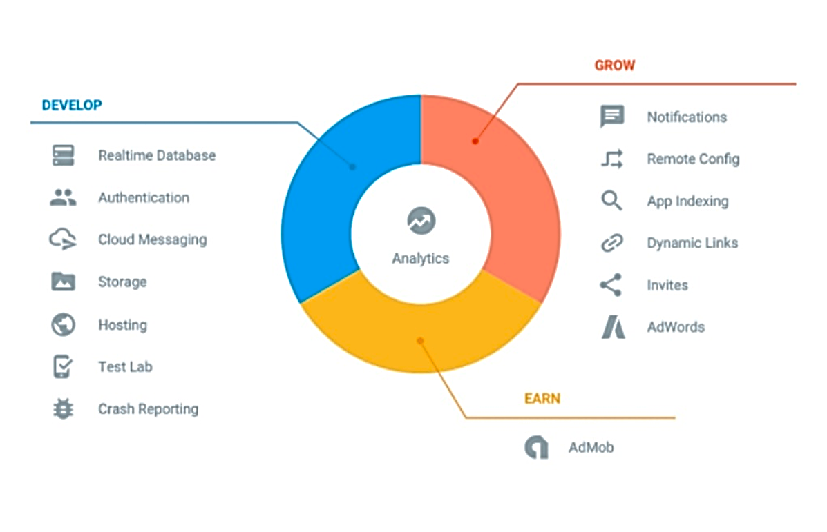Los servicios de Firebase se pueden dividir en dos grupos:

**Figura 2.** Grupos divididos de Firebase.

[Base de datos en tiempo real](https://firebase.google.com/docs/database/)

* [Auth](https://firebase.google.com/docs/auth/)
* [Test Lab](https://firebase.google.com/docs/test-lab/)
* [Crashlytics](https://firebase.google.com/docs/crashlytics/)
* [Funciones de la nube](https://firebase.google.com/docs/functions/)
* [Firestore](https://firebase.google.com/docs/firestore/)
* [Almacenamiento en la nube](https://firebase.google.com/docs/storage/)
* [Supervisión del rendimiento](https://firebase.google.com/docs/perf-mon/)
* [Informes de fallas](https://firebase.google.com/docs/crash/)
* [Alojamiento](https://firebase.google.com/docs/hosting/)
* [Firebase Analytics](https://firebase.google.com/docs/analytics/)
* [Invitaciones](https://firebase.google.com/docs/invites/)
* [Mensajería en la nube](https://firebase.google.com/docs/cloud-messaging/)
* [Predicciones](https://firebase.google.com/docs/predictions/)
* [AdMob](https://firebase.google.com/docs/admob/)
* [Enlaces dinámicos](https://firebase.google.com/docs/dynamic-links/)
* [Adwords](https://firebase.google.com/docs/adwords/)
* [Configuración remota](https://firebase.google.com/docs/remote-config/)
* [Indización de la aplicación](https://firebase.google.com/docs/app-indexing/)

Base de datos en tiempo real

Firebase Realtime Database es una base de datos NoSQL alojada en la nube que le permite almacenar y sincronizar entre sus usuarios en tiempo real.

La base de datos en tiempo real es realmente solo un gran objeto JSON que los desarrolladores pueden administrar en tiempo real.

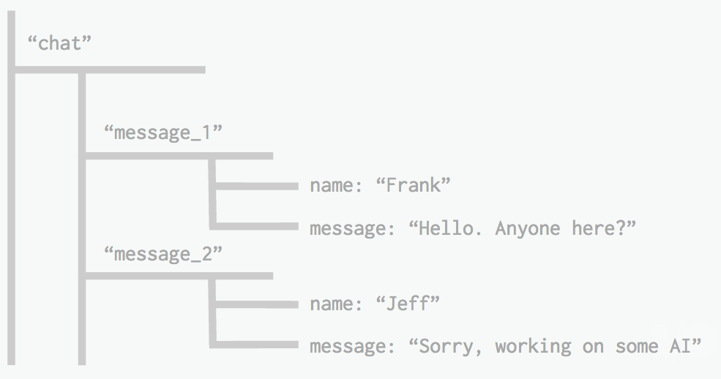

**Figura 3.** Funcionabilidad de Firebase Realtime Database como ejemplo.

Base de datos en tiempo real. Un árbol de valores

Con solo una API, la base de datos de Firebase proporciona a su aplicación el valor actual de los datos y las actualizaciones de esos datos.

La sincronización en tiempo real ayuda a los usuarios el acceso a sus datos desde cualquier dispositivo, ya sea web o móvil. Realtime Database también facilita a sus usuarios a colaborar entre ellos.

Otro beneficio sorprendente de Realtime Database es que incluye SDK para dispositivos móviles y web, lo que le permite crear sus aplicaciones sin necesidad de servidores. Cuando los usuarios se desconectan, los SDK en tiempo real de la base de datos usan el caché local en el dispositivo para servir y almacenar los cambios. La base de datos en tiempo real también se puede integrar con Firebase Authentication para proporcionar un proceso de autenticación simple e intuitivo.

La estructura de la base de datos a tiempo real y la autentificación a utilizar es **MongoDB** (base de dato no SQL). MongoDB es una base de datos orientada a documentos. Esto quiere decir que, en lugar de guardar los datos en registros, guarda los datos en documentos. Estos documentos son almacenados en BSON, que es una representación binaria de JSON.

Una de las diferencias más importantes con respecto a las bases de datos relacionales, es que no es necesario seguir un esquema. Los documentos de una misma colección, concepto similar a una tabla de una base de datos relacional, pueden tener esquemas diferentes. Esta estructura permite que

* + 1. Bizagi

Bizagi es una Plataforma de modelador de Negocios Digitales se enfoca en entregar tres características claves de los procesos operacionales y las experiencias de los trabajadores del conocimiento que sustentan los programas de transformación digital.

Automatización de procesos basada en modelo, construye y se ejecuta donde sea. Da soporte de procesos estructurados y procesos ad - hoc; capacitación a los trabajadores para administrar lo inesperado. Tiene como portal de trabajo data - driven; facilita el diseño, contextualización, personalización y casos de colaboración. Conectores de Integración & APIs, Virtualización de Datos y Replicación, Aplicaciones móviles nativas para todos los dispositivos como también facilita la inserción en portales de terceros.

* + 1. Figma

Figma es una aplicación de diseño de interfaces que permite la colaboración e iteración en tiempo real entre personas, lo que ayuda a que varios usuarios trabajen en el diseño de prototipo de una nueva app, por ejemplo, de forma remota y simultánea, comunicándose entre ellos y avanzando en el resultado. El proceso de diseño comienza con tormentas de ideas desordenadas y posibilidades infinitas, y de alguna manera termina con productos terminados.

Cada etapa del flujo de trabajo, desde el wireframing hasta el pixel pushing, requiere un enfoque y una mentalidad diferentes. Para satisfacer esta necesidad, presentamos Figma Pages : una capa adicional de control organizacional. Esperamos que esto le facilite categorizar y navegar elementos de su diseño. Este menú de páginas colapsará tan pronto como el diseñador termine de manipular las páginas, aunque tendrá la opción de bloquearlo si hace clic en el panel. Cuando utilice nuestra función de importación de croquis, sus páginas y símbolos se importarán a Figma de la misma forma que los organizó en Sketch.



**Figura 4.** Interfaz de campo de herramienta de Figma web.

* + 1. GitHub

GitHub es una plataforma de desarrollo colaborativo de software para alojar proyectos utilizando el sistema de control de versiones [Git](http://es.wikipedia.org/wiki/Git).

GitHub aloja tu repositorio de código y te brinda herramientas muy útiles para el trabajo en equipo, dentro de un proyecto.

Además de eso, puedes contribuir a mejorar el software de los demás. Para poder alcanzar esta meta, GitHub provee de funcionalidades para hacer un fork y solicitar pulls.

Realizar un fork es simplemente clonar un repositorio ajeno (genera una copia en tu cuenta), para eliminar algún bug o modificar cosas de él. Una vez realizadas tus modificaciones puedes enviar un pull al dueño del proyecto. Éste podrá analizar los cambios que has realizado fácilmente, y si considera interesante tu contribución, adjuntarlo con el repositorio original.

En la actualidad, GitHub es mucho más que un servicio de alojamiento de código. Además de éste, se ofrecen varias herramientas útiles para el trabajo en equipo. Entre ellas, caben destacar:

Una wiki para el mantenimiento de las distintas versiones de las páginas.

Un sistema de seguimiento de problemas que permiten a los miembros de tu equipo detallar un problema con tu software o una sugerencia que deseen hacer.

Una herramienta de revisión de código, donde se pueden añadir anotaciones en cualquier punto de un fichero y debatir sobre determinados cambios realizados en un commit específico.

Un visor de ramas donde se pueden comparar los progresos realizados en las distintas ramas de nuestro repositorio.

En nuestra especialidad “Programación”, fuimos aprendiendo cosas y creando programas de código abierto, fomentando el software libre; es por eso que presentamos esta gran herramienta enfocada al crecimiento de proyectos comunitarios y libres.

En esta página podremos crear una cuenta gratuita y comenzar a subir repositorios de código (o crearlos desde 0), para que con la ayuda de todos esos proyectos mejore; así como también fortalecerlos proyectos de los demás para crecer como grupo.

* 1. Referente al Área de Tecnología de la Información (Aplicaciones Móviles App)

La pediatría es la rama de la [medicina](https://definicion.de/medicina/) que se especializa en la salud y las enfermedades de los niños. Se trata de una especialidad médica que se centra en los pacientes desde el momento del nacimiento hasta la adolescencia, sin que exista un límite preciso que determine el final de su validez. La niñez y la [adolescencia](https://definicion.de/adolescencia) son las etapas más delicadas de nuestro crecimiento; todas las vivencias que recogemos durante esos años se imprimirán en nuestro cerebro con una fuerza tal que nos acompañarán toda la vida. Por esa razón, el papel de la pediatría excede los límites del cuidado del cuerpo; deben ayudar a sus pacientes a responder el sinfín de preguntas que los desbordan, a entender que deben aceptar sus defectos físicos y a buscar el bienestar por encima de la estética.

(Beltran, J, 2015, p.10)

Por último, son muchas las historias de personas que han superado [enfermedades](https://definicion.de/enfermedades) a pesar de haber recibido pronósticos funestos por parte de sus médicos en la infancia, por lo cual es aconsejable contrastar opiniones de distintos pediatras, ya que de su accionar depende la salud física y mental de los niños, así como su perspectiva de futuro.

* + 1. Aplicaciones Móviles Citas y consultas

La atención a los pacientes que realizan consultas fuera de agenda, sin petición previa de cita, es percibida por el pediatra como una circunstancia perturbadora del ritmo de trabajo de la consulta, planteando problemas importantes de organización.

El control de la consulta por parte del pediatra, sin interrupciones para valorar a pacientes sin cita, revertiría en una mejora de la calidad de la asistencia y en la satisfacción de los profesionales, así como también de los usuarios.

Las actividades en el área de pediatría son: Control Pediatría, cirugía Infantil, endocrinología Pediátrica, gastroenterología Pediátrica, hematología pediátrica no oncológica, inmunología y Alergia, infectología Pediátrica, nefrología Pediátrica, neonatología: seguimiento de prematuros y recién nacidos de riesgo, neuropediatría, neumología Pediátrica, unidad de Obesidad.

(Gibbons, M., 2014 p.12)

* + 1. Aplicaciones Móviles Calidad de Atención

Un buen servicio es consecuencia de una dinámica virtuosa en las relaciones interpersonales, porque quien la recibe se siente atendido, reconocido, visto y considerado, además de ser aliviado del motivo de consulta. Por otro lado, quién presta un servicio satisfactorio, se empodera, alegra y motiva porque aumenta su autoestima y encuentra sentido a su trabajo. se deben fortalecer los valores compartidos, vivirlos día a día y renovarlos en forma grupal. Hacer bien un trabajo, humaniza a las personas porque le da sentido a su quehacer diario. (Bender JL, 2014, p.14)

Dar una buena calidad de atención es saludable y muy bien visto para la comodidad de los usuarios quienes los requiere, satisfacción que se adquiere, en la actualidad contar con calidad de atención con ayuda de aplicaciones móviles(apps) es muy requerida y solicitada por su utilización instantánea, a tiempo real y a la mano.

* + 1. Aplicaciones Móviles Área de pediatría

La pediatría y sus áreas específicas no es una especialidad que se refiera al estudio de las enfermedades de un sistema orgánico o de una sola enfermedad. La pediatría estudia al niño en su totalidad. Su origen partió de la necesidad, al mismo tiempo científica y práctica, de conocer la medicina de un ser, cuyas características y reacciones en todos los aspectos son muy distinta a las del adulto.

A la Pediatría le incumbe cuanto se refiere a los cuidados del niño y adolescente sano (Pediatría Preventiva), a los modos de asistencia médica integral, total y continuada en el niño y el adolescente en estado de enfermedad (Pediatría Clínica), y a cuanto atañe al niño y adolescente sano y enfermo en sus interrelaciones individuales y con la comunidad en el medio físico y humano en que de manera ininterrumpida y con características propias se desarrolla (Pediatría Social). El objetivo final se centra por tanto en preparar pediatras generales competentes para una buena atención del niño y adolescente. (Soler J, 2016, p.20)

Las aplicaciones móviles en el área de Pediatría son tan útiles como necesaria por la gran demanda de atenciones en niños y adolescentes en citas y consultas para un mejor control de crecimiento y cuidado, aplicaciones que facilite a los padres o tutores para poder un mejor orden y control.

* 1. Antecedentes

**2.5.1**Nacionales:

Este primer antecedente de investigación está basado en la carencia de aplicar una aplicativo que favorecerá a los usuarios en sus tratamientos farmacológicos, para así no trasladarse a otro hospital, este aplicativo estará instalado en celulares con sistema operativo Android, para facilitar y acceder a dicha información.

(Arias, F y Ruiz, H, 2014 p.11,13)

Arias, F., & Ruiz, J. (2014). *Aplicación web y móvil de monitoreo y control del tratamiento de los pacientes del Hospital Nacional Arzobispo Loayza* (Tesis para optar el título profesional de ingeniero de computación y sistemas). Escuela Profesional de Ingeniería de Computación y Sistemas, Lima, Perú.

El objetivo general es el desarrollo de un sistema de monitoreo y control de tratamientos de los pacientes dependientes discapacitados del Hospital Nacional Arzobispo Loayza. Asimismo, el aplicativo será desarrollado para controlar, administrar y hacer seguimiento al tratamiento farmacológico y tratamiento dieta.

Por ello los familiares y médicos del paciente podrán visualizar y tener un debido control de los tratamientos farmacológicos en un aplicativo móvil, ambas tecnologías permitirán administrar sistemas de información. El aplicativo móvil llamada Loayzalud, también proporciona un módulo de alertas, que serán enviadas a los mismos pacientes y familiares (previamente registrados).

La metodología empleada es AUP (proceso unificado ágil) debido a que es la metodología con mayor puntaje obtenido en la evaluación previamente presentada. Podemos destacar algunas de las propiedades que caracterizan el proceso unificado ágil, toma alguna del proceso unificado de Rational y las mezcla con otras provenientes de metodologías ágiles. El ciclo de vida de AUP, de igual manera que su versión original, está compuesto por cuatro fases, Inicio, Elaboración, Construcción y Transición.

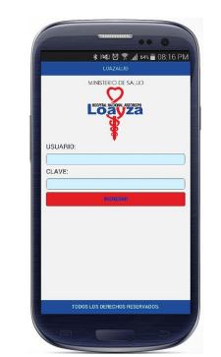 En conclusión, se pudo demostrar que los pacientes toman sus medicamentos con retraso debido a que no tienen una forma de controlar su consumo. Por lo tanto, gracias a la aplicación Loayzalud ese retraso o falta de toma de medicamentos se reduce en gran medida.

Detalle de Cita. Arias, F. Ruiz, J. (2014). Detalle de cita [Figura]. Recuperado de <http://www.repositorioacademico.usmp.edu.pe/bitstream/usmp/1026/1/arias_fj.pdf>

Este segundo proyecto consiste en el desarrollo de un producto software de controlar y optimizar los procesos y brindar información, tanto a los médicos como al personal administrativo de la Unidad de Consultorios Externos del ISN, las herramientas adecuadas para la agilización de atención a los pacientes que se encuentran en dicha área.

(Vásquez, C y Vidal, R, 2014 p.2)

Vásquez, C., & Vidal, R. (2008). *Sistema Integrado de Salud - Subsistema Consultorio Externo v 2.0* (Memoria de Proyecto para la obtención del Título Profesional de Ingeniero de Software). Universidad Peruana de Ciencias Aplicadas, Lima, Perú.

El objetivo es alcanzar una eficiente y confiable automatización por el presente proyecto profesional, el Subsistema de Consultorio Externo V2.0 nace con el propósito de implementar un software capaz de satisfacer las necesidades de un consultorio médico externo dentro de la gestión del Instituto de Salud del Niño (ISN) para brindar la información necesaria de forma oportuna y consistente.

Se utilizó la metodología RUP, el equipo de desarrollo actualiza los cambios en la herramienta IBM Rational ClearQuest, de este modo, el equipo de pruebas queda informado de los cambios realizados y se realizan pruebas de regresión para confirmar el correcto funcionamiento del sistema.

En conclusión, el alcance del Subsistema de Consultorio Externo V2.0 comprende la gestión de las citas médicas en un consultorio externo. Para lograr este propósito se implementa la programación de los horarios por especialidad en los diferentes consultorios externos y la asignación de los médicos a los horarios programados.

**2.5.2**Internacionales:

Este tipo de proceso presencial conlleva una serie de pasos que arrebatan un tiempo prudencial al paciente en su espera, sin poder realizar alguna actividad diaria.

El sistema mejorará la atención de los pacientes, brindando un servicio de calidad de agendamiento, modificación y consulta de citas médicas, mediante una aplicación móvil con la finalidad de descender las necesidades de cierto grupo de pacientes que no puedan acudir de forma presencial al dispensario para separar una cita con el doctor y horarios de su preferencia, que se encuentren registrados en la base de datos que proporciona dicho establecimiento médico, puesto que los médicos que laboran, no cuentan con un horario fijo.

(Alvarado y González, 2017, p.13)

Alvarado, A., & González, D. (2017). *Implementación de un aplicativo móvil Android, para agendar cita médica en el Dispensario Sagrada Familia en la ciudad de Guayaquil.* (Tesis proyecto de titulación previa a la obtención del título de ingeniero en sistemas computacionales). Universidad de Guayaquil, Guayas, Ecuador.

El objetivo es implementar una aplicación móvil Android, con la finalidad de proporcionarle comodidad al paciente para agendar cita médica en el dispensario Sagrada Familia en la ciudad de Guayaquil.

La metodología a utilizar para el desarrollo del proyecto es Scrum, siendo una técnica ágil y flexible para la administración del proceso del desarrollo del software. Las pruebas se realizan a cada una de las fases del proceso, estarán conformadas por los miembros del equipo y los clientes, para ir mejorando la aplicación dentro de los parámetros y requisitos planteados desde el principio del proyecto.

En conclusión, esta aplicación contará con envió de notificaciones que permitan recordarle al paciente que ha realizado el agendamiento de una cita médica evitando así las largas filas y la pérdida de tiempo de los pacientes que pueden utilizar para realizar otras actividades, debido a que el agendamiento lo podrá realizar mediante su teléfono con sistema operativo Android desde cualquier lugar que se encuentre y cuente con acceso a internet.

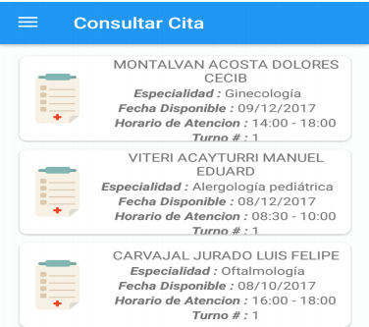

Consultar Cita. Alvarado, A. Gonzales, P. (2017). Consulta de citas. [Figura]. Recuperado de http://repositorio.ug.edu.ec/handle/redug/24278

**Elaboración:** Alexis Alvarado Román, Daniela González Pilay.

**Fuente:** Alexis Alvarado Román, Daniela González Pilay

Como segundo antecedente de investigación nos conlleva Una vez realizado la investigación se plantea desarrollar e implementar un Sistema de Gestión de Información para el Seguimiento y Control pediátrico de los pacientes de la clínica Santiago, utilizando tecnologías de desarrollo libre, mejorando así la sistematización de procesos que a la vez agilizará la atención de pacientes y eliminará a los registros manuales. (Vélez, G. (2015). p.)

Vélez, G. (2015). *Sistema de gestión de información para el seguimiento y control pediátrico de los pacientes en la clínica Santiago de la ciudad de Santo Domingo.* (Tesis de grado previa a la obtención del título de ingeniera en sistemas e informática). Universidad regional Autónoma de los Andes Uniandes, Santo Domingo-Ecuador.

El objetivo general de este proyecto es desarrollar un sistema para optimizar la publicación de horarios de atención y reserva de citas médicas basados en dispositivos de telefonía móvil.

Metodología empleada RUP es un proceso de desarrollo de software y junto con el UML, es la metodología más utilizada para realizar el análisis.

En conclusión, el sistema desarrollado MOBILEMED funciona a través de un teléfono móvil y realiza reservaciones de citas médicas y cancelaciones de horarios de atención.

* 1. Evaluación de posibles alternativas:

Las aplicaciones móviles mencionadas anteriormente se enfocan en distintas áreas de un hospital, cuentan con procesos desde lo más simple hasta lo más complejo para poder cubrir las necesidades más requeridas de los usuarios; estas aplicaciones nos ayudan a entender mejor la funcionalidad de una aplicación de citas, consultas y reservas médicas, puesto que la aplicación que la aplicación a desarrollar está enfocado a el área de Pediatría.

Tendremos en cuenta toda las ventajas y desventajas de cada aplicación mencionada en cuanto a su funcionalidad, para poder desarrollar y optimizar las desventajas buscando mejorar los siguientes aspectos:

Análisis, diseño y estructuración de la base de datos de manera muy persistente, segura y escalable, para poder manejar la información de los usuarios.

Seguridad, la aplicación a desarrollar buscará implementar el mejor escudo de protección contra los ataques de los Hackers para proteger la información de los usuarios logrando mantener las más exigencias reglas de seguridad, todos los datos ingresados y los que se procesan en la aplicación móvil se guardarán de una forma confidencial en nuestra base de datos, y podrá ser actualizado, vistos, consultados por cada usuario específico.

Muchas de las aplicaciones móviles vistas anteriormente no son muy amigables con la interactividad del usuario, es el principal problema que hace que los usuarios dejen de usar la aplicación dejando a un lado las funcionalidades; implementaremos todas las funcionalidades de la aplicación de una forma muy sencilla, mostrando los procesos de una forma más compacta y segura, buscando una interactividad mucho más continua con el usuario.

Flexibilidad, desarrollaremos la aplicación que procesa la información en tiempo real, de esta manera llegando a los usuarios en cuestión de segundos, notificando y confirmando todos los cambios realizados como, por ejemplo, los datos registrados a nuestra base de datos, las actualizaciones requeridas por los usuarios, las reservas, citas y consultas realizadas, y las confirmaciones de los servicios realizados.

Diseño UI (Interfaz de Usuario), diseñaremos e implementaremos un diseño muy intuitivo para los usuarios como es Material Design, un diseño basado en objetos es una manera de intentar aproximarse a la realidad en un mundo donde todo es táctil y virtual.

Los antecedentes aportan a nuestro proyecto desarrollo de una aplicación móvil de citas y consultas para optimizar la calidad de atención en el área de pediatría del hospital "San Bartolomé" en la ciudad de Lima para mejorar e implementar en nuestra aplicación móvil. Por otra parte, así como el teléfono móvil en sí mismo ha sido concebido para distintas funcionalidades, con las aplicaciones móviles sucede lo mismo. Actualmente existen apps destinadas a distintos usos, como ser la comunicación, el entretenimiento, la educación, la seguridad y la salud, entre otros. En relación al campo de la salud, estas herramientas tienen la denominación de aplicaciones médicas móviles o simplemente apps de salud. El trabajo a realizar es una aplicación pediátrica con el objetivo de ayudar a los padres, familiares poder solucionar los problemas de salud urgentes más prevalentes del niño y el adolescente y así realizar una labor de educación para la salud en el ámbito de la urgencia y en el desarrollo normal del niño o adolescente.

**CAPÍTULO III: METODOLOGÍA**

* 1. Procedimientos generales para desarrollo del proyecto

En este tercer capítulo, se manejará y utilizará una secuencia de actividades incluidas en la metodología XP, por ende, se desarrollará la aplicación móvil en el siguiente orden:

1. Analizar los procesos de funcionamiento de citas y consultas para optimizar la calidad de atención en el área de pediatría del hospital "San Bartolomé" en la ciudad de Lima.
2. Modelar la base de datos de citas y consultas para optimizar la calidad de atención en el área de pediatría del hospital "San Bartolomé" en la ciudad de Lima.
3. Por último, implementar y optimizar los procesos de funcionamiento de citas y consultas para optimizar la calidad de atención en el área de pediatría del hospital "San Bartolomé" en la ciudad de Lima.

Para el desarrollo de la aplicación móvil de citas y consultas para optimizar la calidad de atención en el área de pediatría del hospital "San Bartolomé" en la ciudad de Lima.

A continuación, detallamos el proceso de cada una de las actividades principales:

- Registro de Usuario, si eres un usuario nuevo tendrás que registrarte en la aplicación con correo electrónico y tu contraseña correctamente, se te enviará un link a tu correo para que puedas validar tu registro e iniciar sesión en **Mageli**, de lo contrario no podrás iniciar sesión.

- Iniciar Sesión de **Mageli**, una vez registrado y confirmado tu correo podrás iniciar sesión en **Mageli**. pero también puedes iniciar sesión directamente con tu cuenta de google y así no tendrás que verificar tu correo y será más fácil para Ud. El inicio de sesión crea un toquen de acceso a la aplicación y guardará la sesión y así solo tendrás que iniciar sesión una vez y hasta que decides cerrar la sesión en **Mageli** solo así cancelaras la sesión.

- Inicio de **Mageli**, este es la pantalla de inicio de **Mageli** que muestra un pequeño análisis de los movimientos de la aplicación.

*-* Menú de Navegación de ***Mageli***, pulsa el botón de menú para mostrar el menú lateral de la aplicación donde podrás ver todas las entradas de la aplicación como de tu: Perfil, citas, consultas, mensajes, datos de tu cuenta y salir de la aplicación.

**- Datos de tu perfil, p**ulsa el botón de Menú para luego mostrar el menú lateral, para después en la seleccione el item de **Perfil** para ver tus datos personales, si aún no has ingresado tus datos personales, la aplicación te pedirá que lo hagas y seguir usando **Mageli** de lo contrario no te dejar seguir, puedes editar tus datos presionando el **botónEditarcircular.**

**- Editar mi Perfil,** ingrese todos sus datos personales correctamente, antes de guardas revisar que todos estén bien. Los cambios se verán reflejado al instante porque ***Mageli*** funciona en tiempo real.

***- Mis Citas*,** en la sección de citas están todas las citas que has tenido: las atendidas, pendientes y las canceladas al pulsar cada uno podrás ver el detalle completo de la Cita, también podrás editar, eliminar y cancelar la Cita. Puedes agregar más citas pulsando el botón circular de Agregar.

**- Crear Nueva Cita*, c***rea una cita nueva donde podrás especificar el asunto de la Cita, una pequeña descripción, elegir la fecha y la hora, tambien limitar la cantidad de persona a ser atendido en la cita y por ultimo podrás decidir elegir una Pediatra especifico o no seleccionar ninguno.

**- Mis Consultas,** la sección de consulta en donde podrás ver todas tus consultas hechas a la especialista sobre tus dudas o preguntas. Tambien podrás editar, eliminar tu consulta. Puedes seguir haciendo consultas pulsando el botón circular de Agregar.

**- Crear una nueva Consulta**, has una nueva consulta en donde podrás especificar el título de la consulta, una pequeña descripción en donde podrás decidir si es una consulta abierta y publica a la que todos los usuarios podrán leer o simplemente de forma privada y a una Pediatra especifico o no seleccionar ninguno.

Por lo tanto, de esta manera las secuencias mencionadas se realizarán las actividades que pertenecen a cada una de ellas otorgando los avances que se producen por cada secuencia realizada.

* + 1. 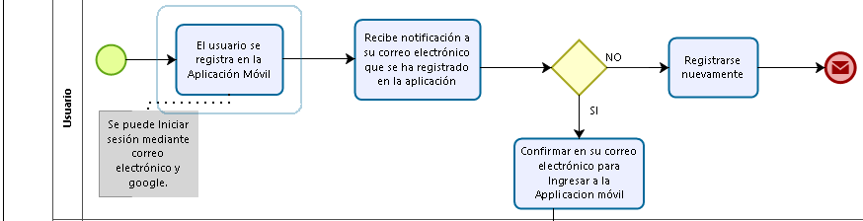Diagrama de flujo (desarrollo de proyecto)

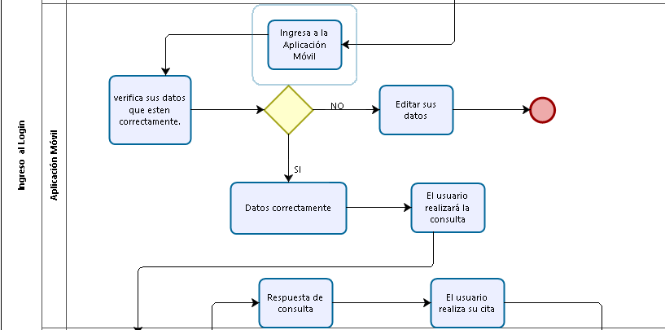

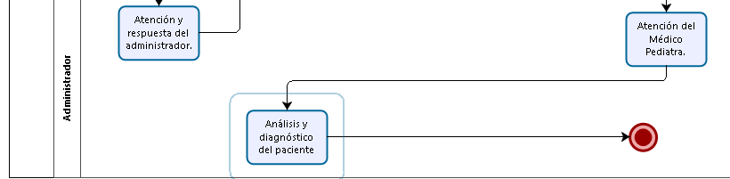

* 1. 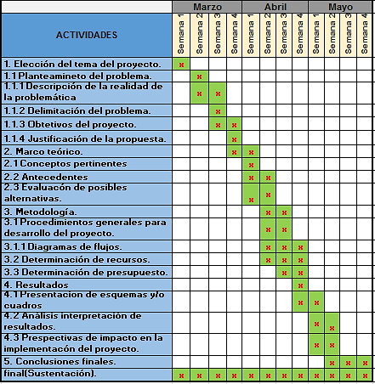Cronograma de actividades
  2. Determinación de recursos (materiales o insumos, equipo y herramientas)
     1. 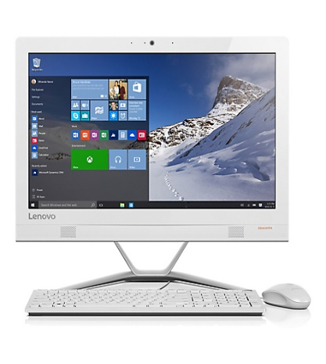Costos por hardware:

* Computadora de escritorio.

* Lenovo All in Ones F0BY00Q2LD 1 TB
* Intel Core i3
* 4GB RAM
* 1 TB de disco duro
* Intel HD Graphics 520,

USB, dvd+rw + monitor Full HD 23" + teclado

y mouse inalámbrico. Expandible a Core i7.

* Incluye Windows 10 y antivirus original.
* Costo S/. 1,850.00

* Teléfono celular / tablet

* 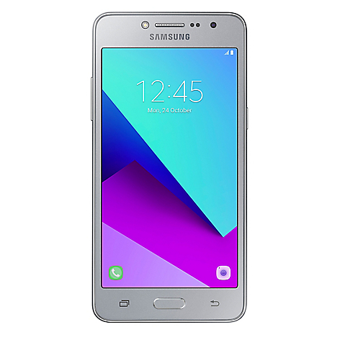Smartphone Galaxy 5´´ J2 Prime
* 5 pulgadas tamaño de pantalla,
* Quad Core núcleo de procesador
* 1.5 GB RAM
* 16 GB memoria interna
* Intel HD Graphics 520,
* Costo S/. 499.00

**Total de costos Hardware: s/. 2,349.00**

* + 1. Costos por Software:

* Software base:

* Android Studio
* Costo S/. 162.50

**Total de costos Software: s/. 162.50**

* + 1. Cuadro de Costo:

|  |  |
| --- | --- |
| **Equipos** | **Precio** |
| Lenovo All in Ones F0BY00Q2LD 1 TB – i3 | 1,850.00 |
| Smartphone Galaxy 5´´ J2 Prime | 499.00 |
| **Precio total por Hardware** | **S/. 2,349.00** |

|  |  |  |
| --- | --- | --- |
| **Softwares de Trabajo** | **Costo $.** | **Costo S/.** |
| Android Studio | $. 50 | S/. 162.50 |
| **Precio total por Software** | | **S/. 162.50** |

|  |  |
| --- | --- |
| Costo total |  |
| Lenovo All in Ones F0BY00Q2LD 1 TB – i3 | 1,850.00 |
| Smartphone Galaxy 5´´ J2 Prime | 499.00 |
| **Precio total por Hardware** | **S/. 2,349.00** |

* 1. Determinación de presupuesto

**CAPÍTULO IV: RESULTADOS**

* 1. Presentación de esquemas y/o cuadros
  2. Análisis interpretación de resultados
  3. Perspectivas de impacto en la implementación del proyecto.

**CONCLUSIONES**

**REFERENCIA**

**ANEXOS**